Инструкция по добавлению фотографий на сайт
- Регистрируемся на сайте и входим на сайт как пользователь

- В меню сайта заходим в фотоальбом
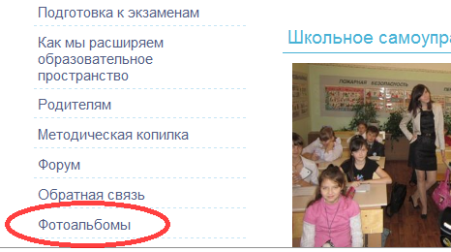
- Жмем «Добавить фотографию»
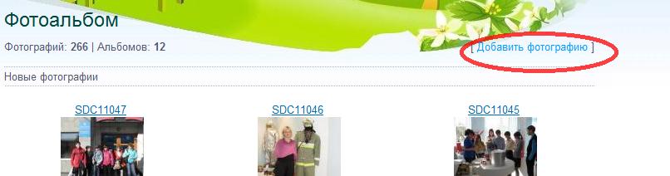
- В появившемся окне выбираем категорию «Юбилей школы»
Далее жмем «ОБЗОР» и указываем место, где хранятся фото.
Название фотографии можно не писать.
- Жмем «Добавить»

Если возникнут затруднения, обратитесь к администратору сайта в разделе «Обратная связь».

